

**Управление в тренажере**

**КИТ 3D «Дизельный двигатель. Дефектовка»**

**Саратов**

**АККАУНТ «УЧАСТНИК»**

**1. Как передвигаться по локации**

Движение осуществляется с помощью клавиш на клавиатуре (рис. 1).

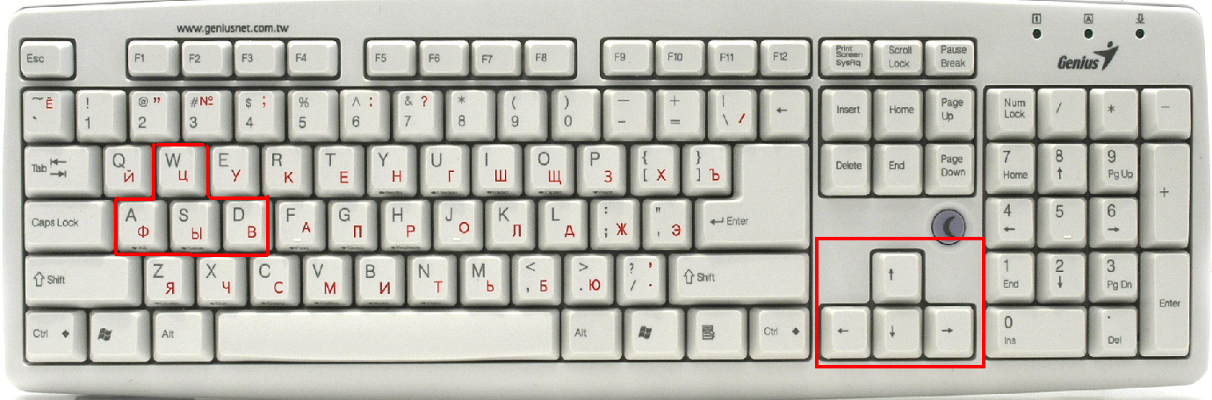

Рис. 1

Вперед – клавиша  или **W**.

Назад – клавиша 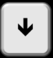 или **S**.

Вправо – клавиша 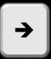 или **D**.

Влево – клавиша 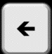 или **A**.

**2. Как выбрать необходимое действие (нажать кнопку)**

Наведите указатель  на необходимую кнопку и кликните левой клавишей мыши.

Если указателя  нет, следует нажать и удерживать правую клавишу мыши. Далее все действия выполнять с нажатой правой клавишей до получения результата.

**3. Как выбрать объект (СИЗ, деталь, инструмент)**

Наведите указатель 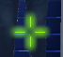 на объект. Если объект доступен, указатель поменяет цвет с зеленого на синий. Для выбора детали кликните левой клавишей мыши.

Для выбора части детали (например, гильзы цилиндра в блоке цилиндра или шейки на коленчатом вале) наведите указатель  на выбранный объект и кликните левой клавишей мыши.

Для выбора инструмента кликните левой клавишей мыши и в открывшемся меню выберите **Взять** (рис. 2).



Рис. 2

**4. Как приблизить объект (СИЗ, деталь, инструмент)**

Выберите объект и двигайте колесико мыши в направлении от себя.

**5. Как осмотреть объект (СИЗ, деталь, инструмент)**

Выберите объект и перемещайте мышь в нужном направлении.

**4. Как вызвать ленту СИЗ**

Зажмите правую клавишу мыши, наведите указатель мыши  на фигуру человека в правой части экрана и нажмите левую клавишу мыши. В ленте СИЗ внизу экрана отобразятся значки всех выбранных СИЗ (рис. 3).

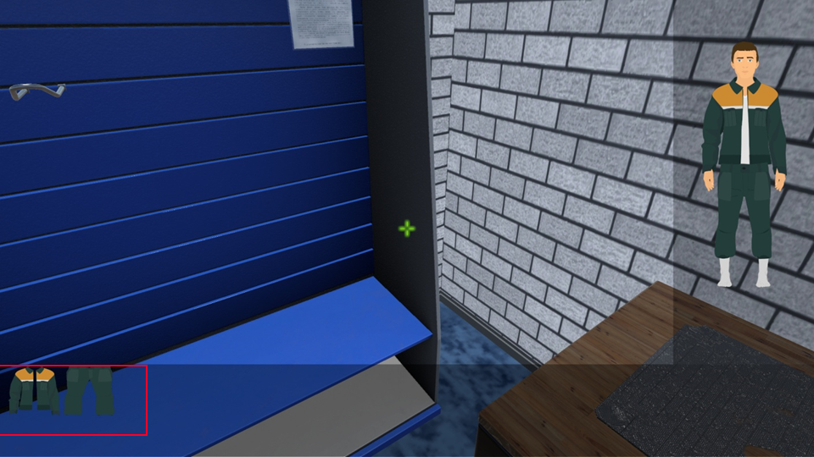

Рис. 3

**5. Как заменить СИЗ/изменить способ ношения в ленте СИЗ**

Зажмите правую клавишу мыши, наведите указатель мыши  на необходимый значок в ленте СИЗ и нажмите левую клавишу мыши. Появится меню СИЗ с доступными вариантами действий (рис. 4). Нажимайте на необходимые кнопки.

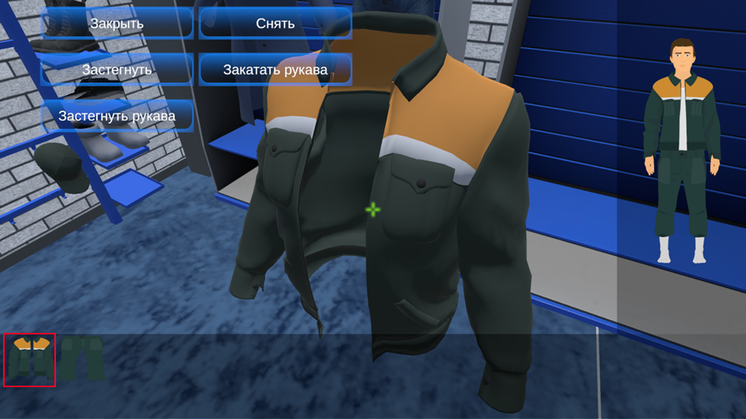

Рис. 4

**4. Как выбрать инструмент/убрать инструмент в ленте инструментов**

Для выбора инструмента зажмите правую клавишу мыши, наведите указатель  на нужный инструмент и кликните левой клавишей мыши (рис. 5).

При выборе другого инструмента предыдущий автоматически перемещается в ленту.

Если необходимо выполнить действия без инструмента, выберите **Убрать** (рис. 5).

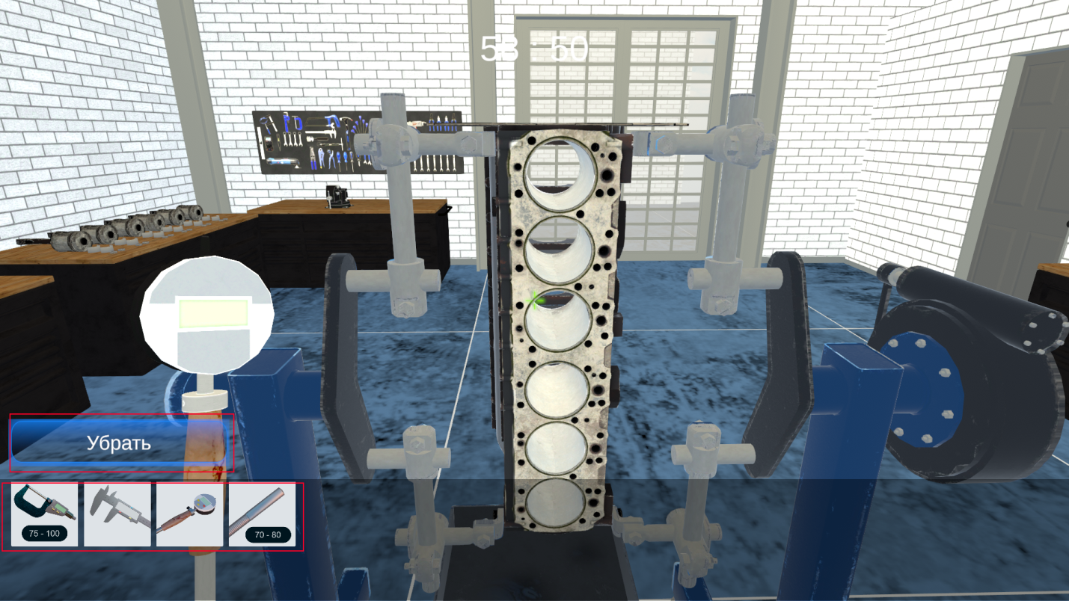

Рис. 5

**5. Как выложить инструмент из ленты инструментов на верстак**

Подойдите к верстаку с инструментами, выберите необходимый инструмент из ленты инструментов. В появившемся меню выберите **Отмена** (рис. 6).

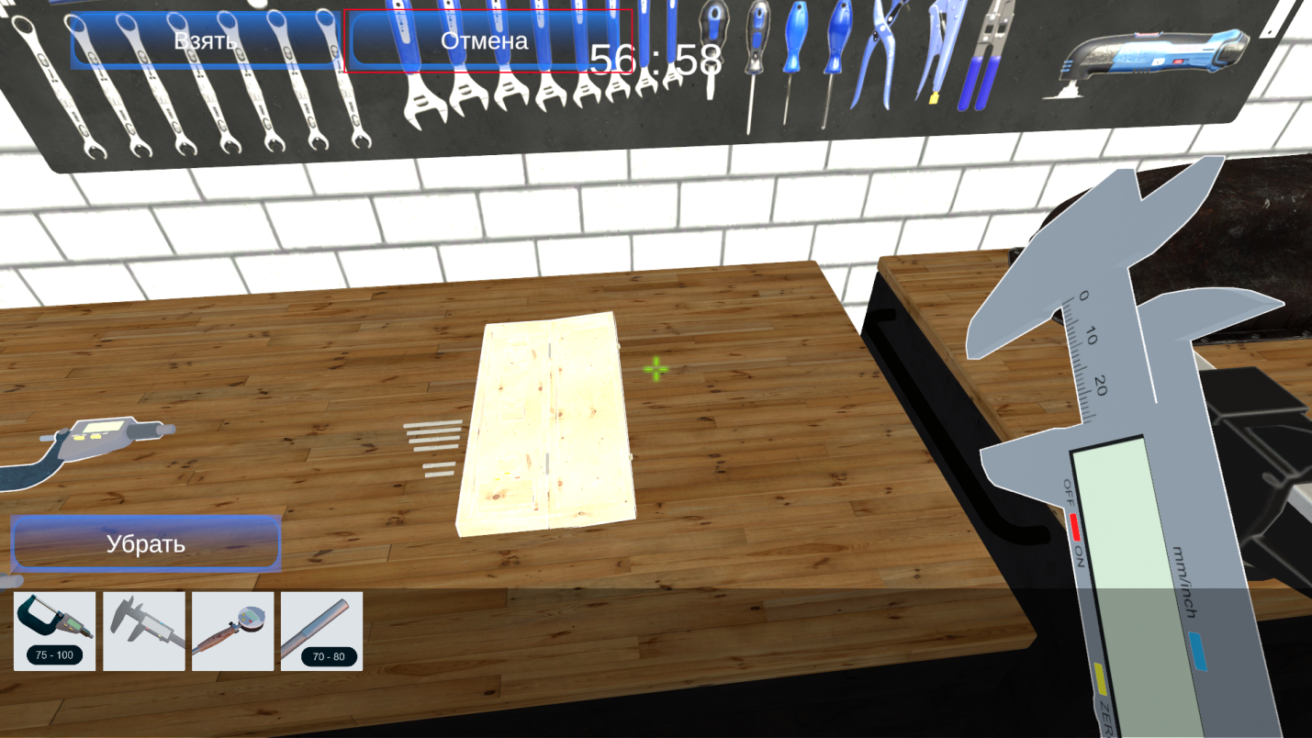

Рис. 6

**6. Как выполнить измерения микрометром**

Возьмите подходящий микрометр (неверным инструментом выполнить измерение невозможно). Выберите необходимую деталь. Укажите на детали точку измерения с помощью левой клавиши мыши. Микрометр установится на деталь.

Для замеров в одной плоскости выбирайте точки сбоку шейки коленчатого вала, для измерений в перпендикулярной плоскости – сверху шейки (рис. 7).

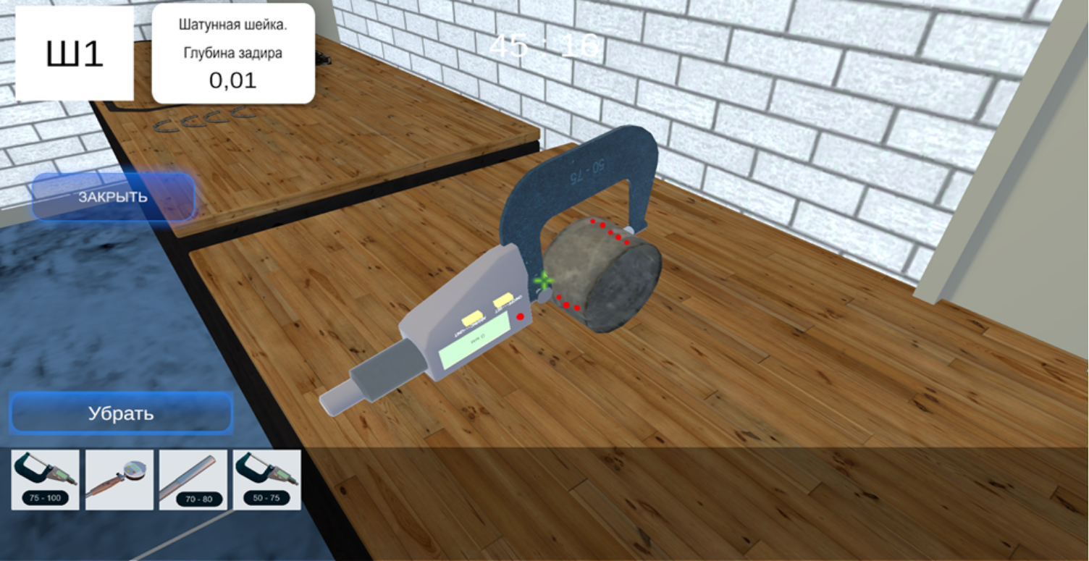

Рис.7

Крутите колесико мыши от себя до тех пор, пока не прозвучит щелчок и не замигает индикатор на микрометре. На дисплее появятся показания. Чтобы сохранить данные в дефектную ведомость, нажмите **Зафиксировать результат** (рис. 8).

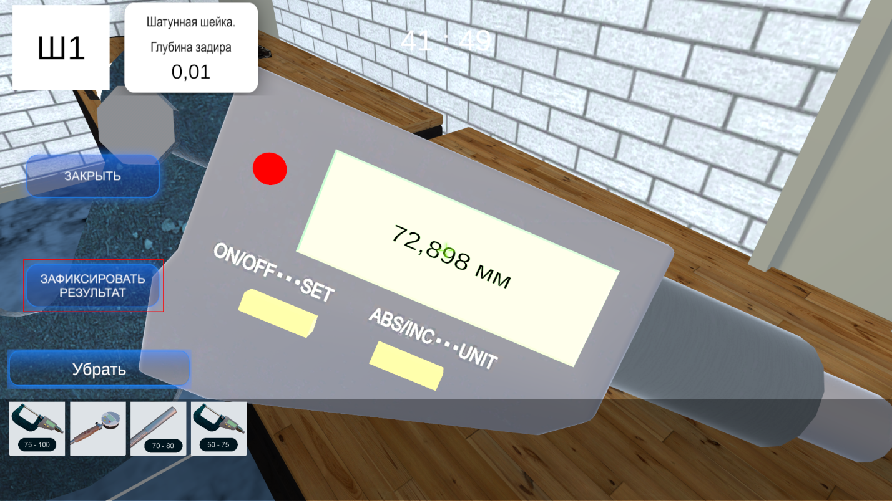

Рис. 8

Выполните все необходимые измерения. Чтобы перейти к другой детали, нажмите **Закрыть**.

**7. Как выполнить измерения нутромером**

Выберите нутромер, подходящий стержень и измеряемую деталь. Укажите точку измерения с помощью левой клавиши мыши (рис. 9). Нутромер установится в указанную точку. Для просмотра результата измерения нажмите **Зафиксировать результат** (рис. 9). Для сохранения данных в дефектную ведомость повторно нажмите **Зафиксировать результат**. Для поворота нутромера в другую плоскость нажмите на среднюю клавишу мыши.

Выполните все необходимые измерения. Чтобы перейти к другому цилиндру или другой детали, выберите **Закрыть**.

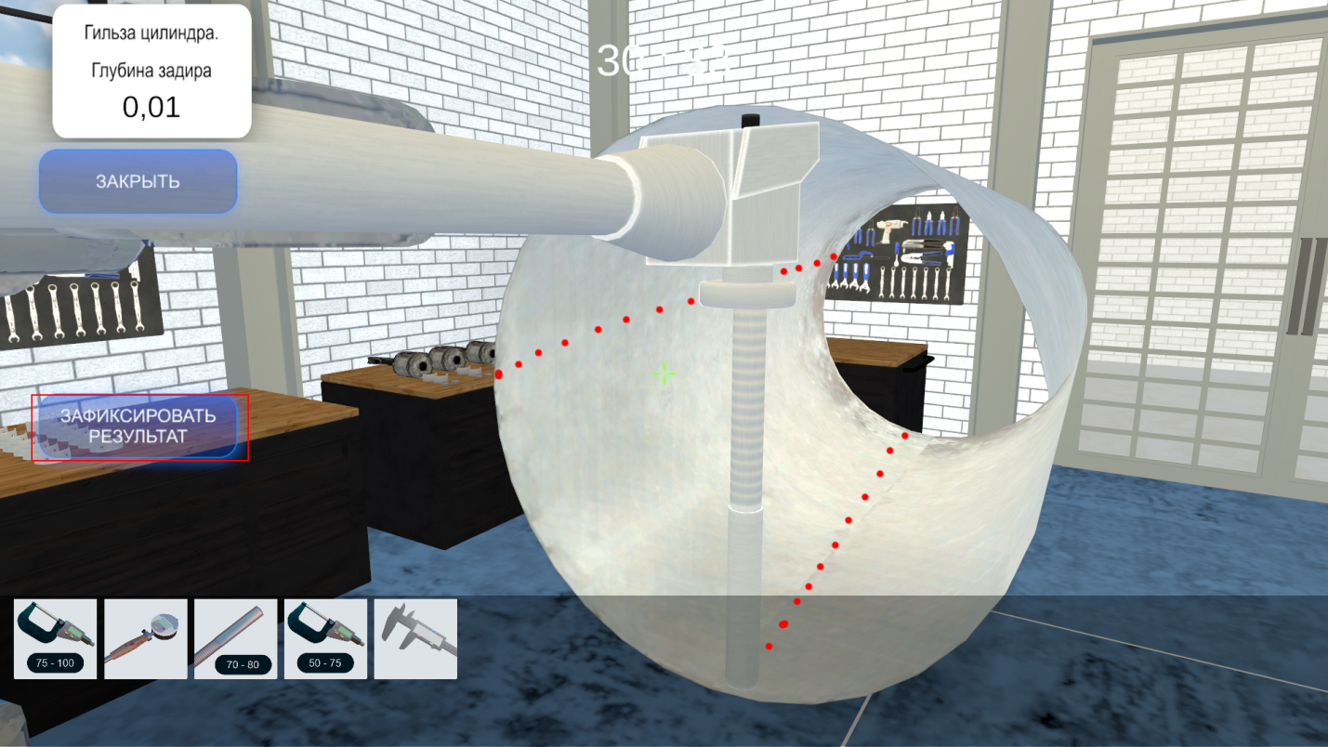

Рис. 9

**8. Как выполнить измерения штангенциркулем**

Выберите штангенциркуль и примените его к детали, которую необходимо измерить. Показания появятся на дисплее.Чтобы перейти к другой детали, нажмите **Закрыть** (рис. 10).

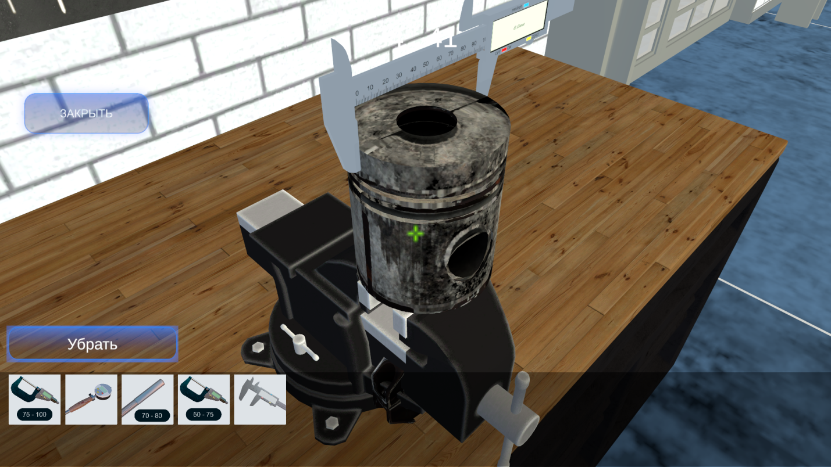

Рис. 10

**9. Как завершить этап**

Переместитесь к двери, при этом появитсякнопка **Завершить этап** (рис. 11). Нажмите на кнопку. Внимание! Вернуться назад будет невозможно.

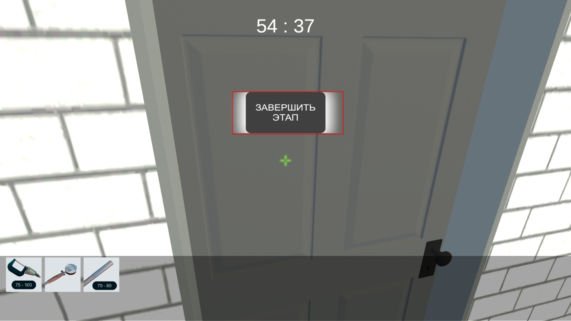

Рис. 11

**10. Как закрыть программу**

Для выхода из программы нажмите клавишу **ESC**. Подтвердите выбор (рис. 12).

Внимание! В этом случае прогресс не сохранится.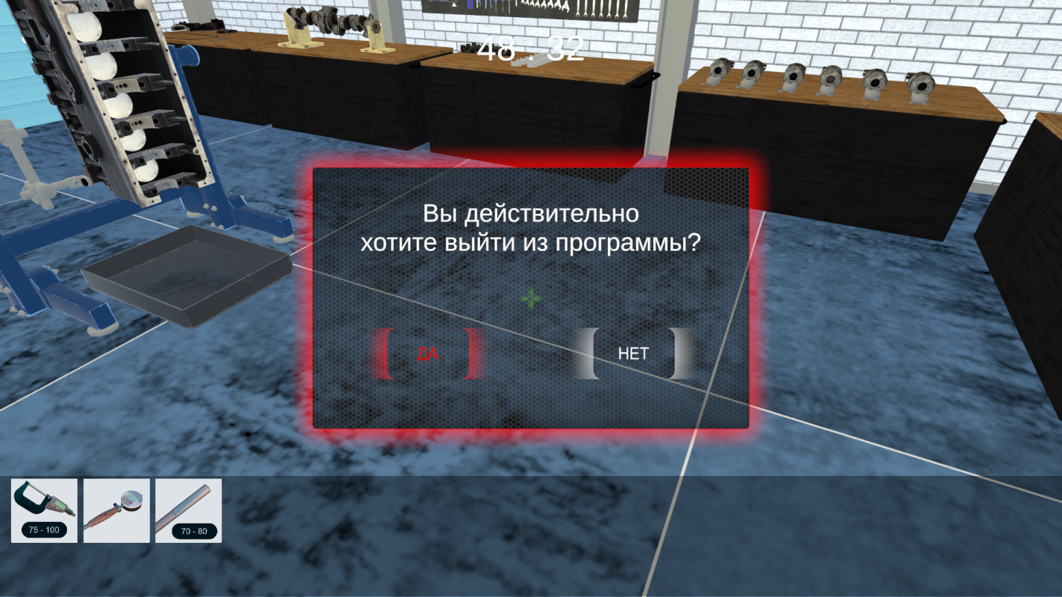

Рис. 12

**АККАУНТ «СУДЬЯ»**

Управление осуществляется с помощью левой клавиши мыши.

Для выхода из программы нажмите **ESC**.